приложение Выборы 26

1. На устройстве с операционной системой Android необходимо зайти в магазин приложений Play Маркет
2. В строке поиска необходимо написать «Выборы 26»
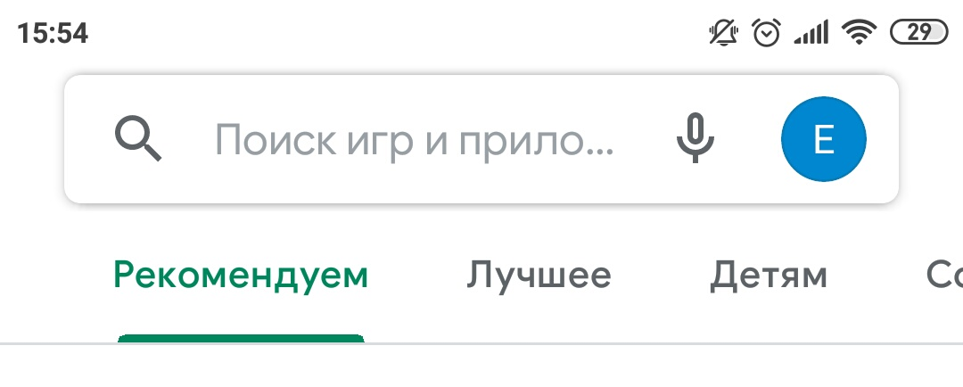
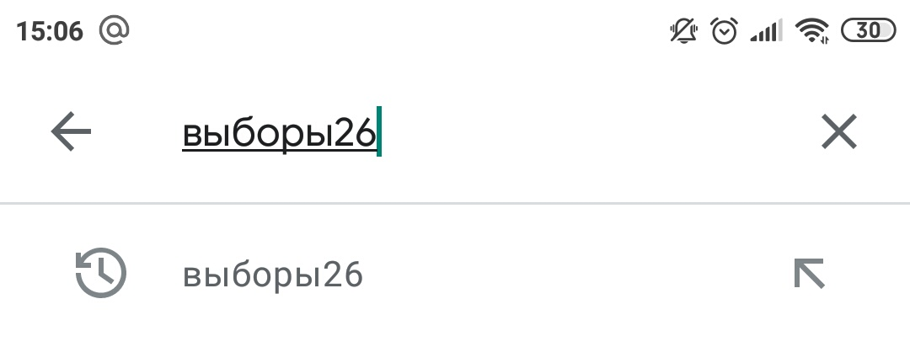
3. Откроется результат поиска с нашим приложением
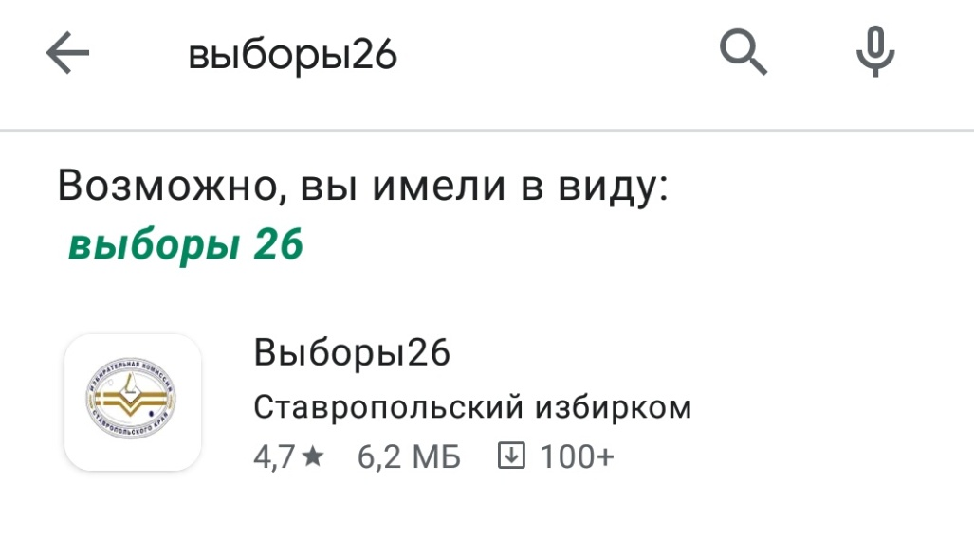
4. Нажать на приложение и произвести установку
